UNIVERSIDAD NACIONAL
AUTÓNOMA DE MÉXICO


FACULTAD DE INGENIERIA

TRABAJO: tarea 13

GANANCIA EN CORRIENTE del amplificador cambiador de nivel
Parámetros del modelo pi.

SANTIAGO CRUZ CARLOS

ASIGNATURA: Amplificadores Electrónicos

ENCONTRAR COMO SE OBTIENE EL MODELO DE PARÁMETROS PI Y CUALES SON LAS CONDICIONES PARA QUE SEA VÁLIDO ESE MODELO.

De la ecuación característica que modela al transistor tenemos que la corriente total en el colector esta en función de la tensión de base emisor total
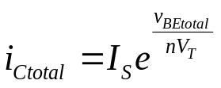

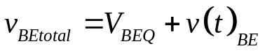 ----------------------- (1)
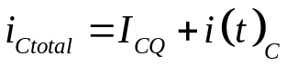 --------------------------(2)

Para señal pequeña y sin distorsión:

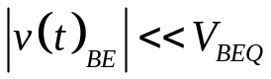
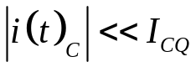

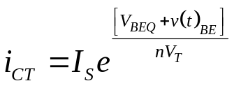
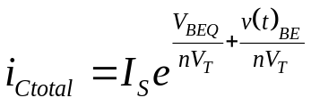
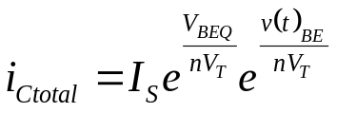
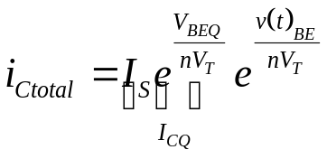------------------------------(3)
Recordando la serie de Taylor para una exponencial:

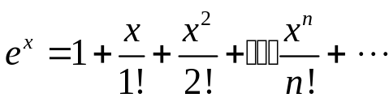

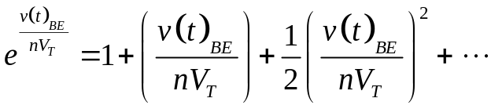

Para que se comporte linealmente el término de primera potencia debe ser mucho mayor que los siguientes términos, además de que debe ser pequeño:

Tomando el término lineal:

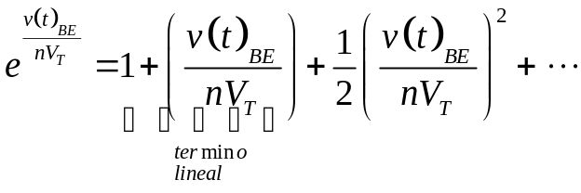
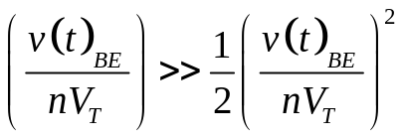
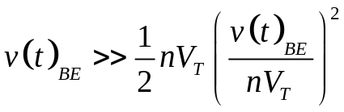
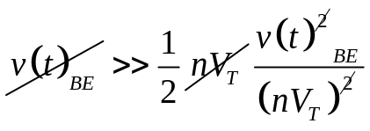
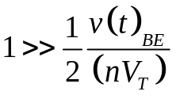
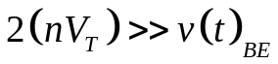
Por lo tanto para que el transistor trabaje linealmente la tensión en la base emisor debe eser mucho menor a dos veces la tensión térmica.

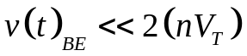
o que sea 10 veces menor

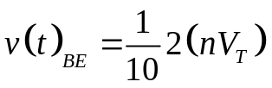
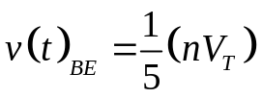
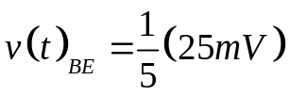

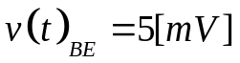

Sustituyendo el término lineal en la expresión de corriente total del colector tenemos:

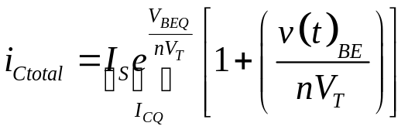

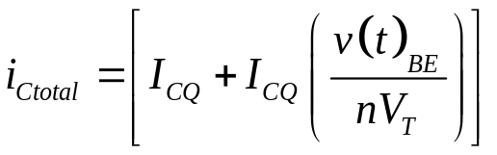

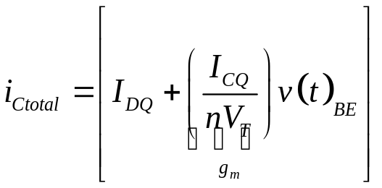

La componente de tensión de base emisor viene afectada por una constante
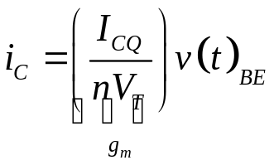

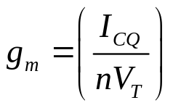

Calculando la corriente en la base:

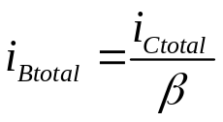
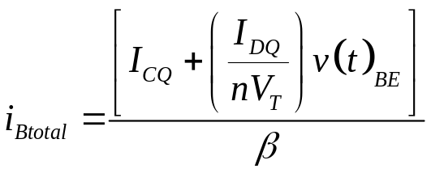

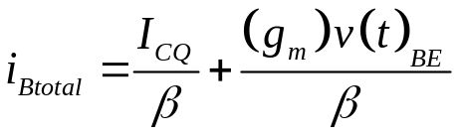

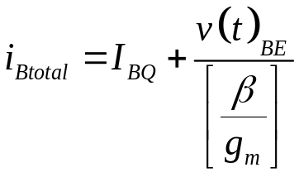
Defínase como una resistencia dinámica, la cual es función del punto de operación:

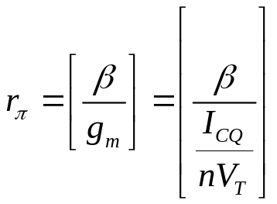 Si la corriente de colector es muy pequeña, entonces es valida esta expresión.

CIRCUITO CASCODE (cambiador de nivel)

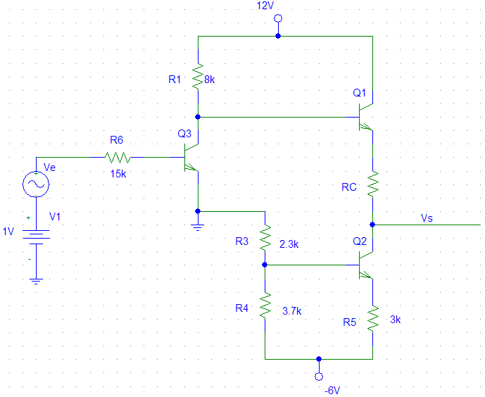

Para el circuito de la figura determine el valor de Rc que defina un valor de 0 [Vdc] para la salida.

De la fuente de corriente en Q2:

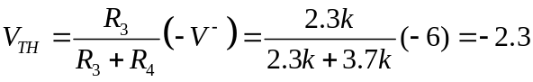
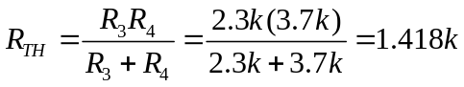
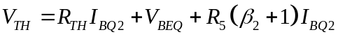

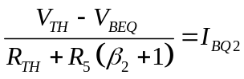

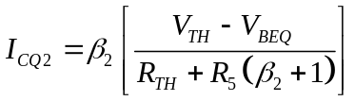------------(1)

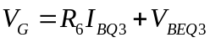
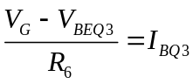

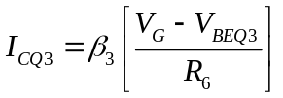------------------------------(2)

en el nodo del colector 1: tenemos:

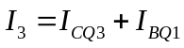---------------------------------(3)

Pero también sabemos que ICQ1=IC2, que ya es conocido

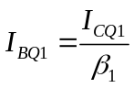------------------------------(4)

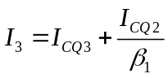-----------------------(5)

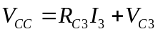

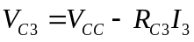

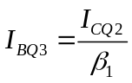
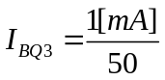
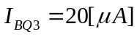

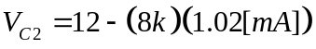
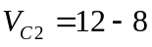

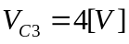

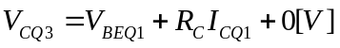

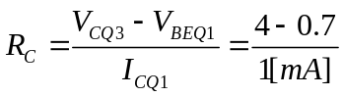

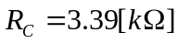

CALCULO DE LA IMPEDANCIA VISTA DEL EMISOR de Q1 hacia tierra:

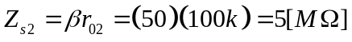

Impedancia de entrada:

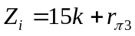

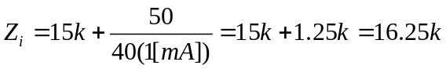

Impedancia de salida:

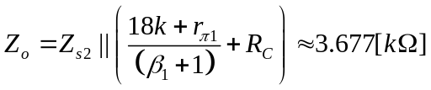

Ganancia en tensión:

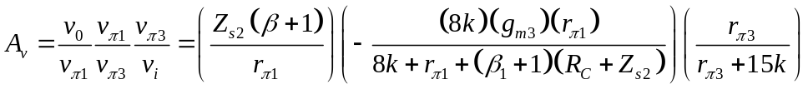

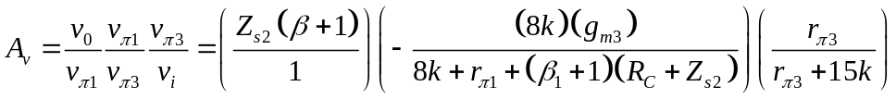

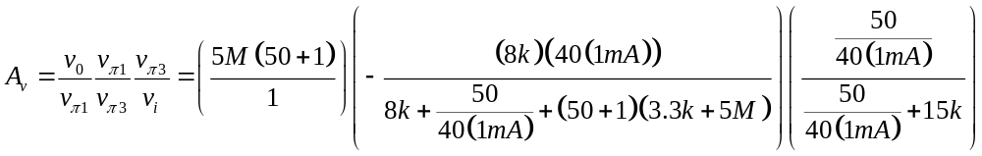

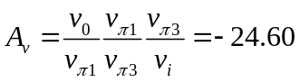

GANANCIA EN CORRIENTE:

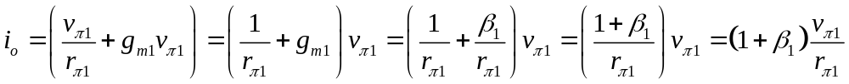

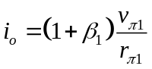

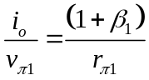

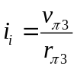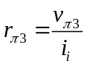

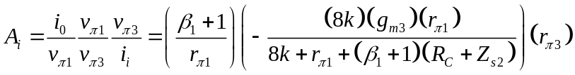

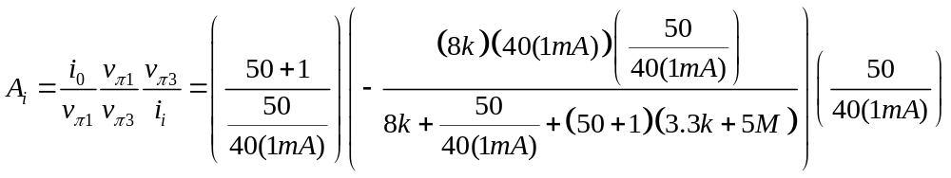

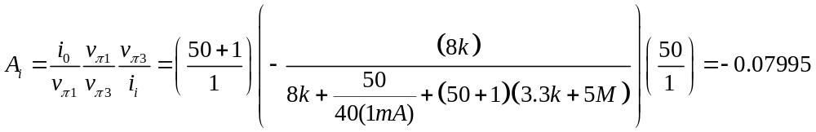

También puede ser por:

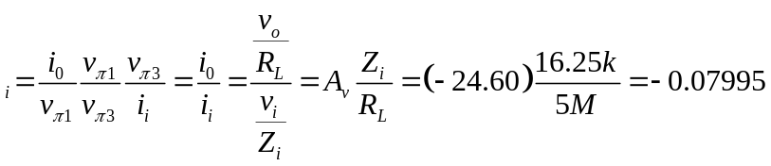

SIMULACION DEL PUNTO DE OPERACIÓN
Las B’s fueron modificadas a 50, para el modelo dado en pspice
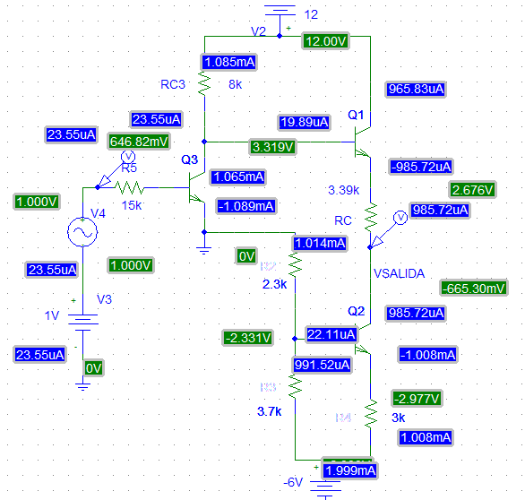
Como vemos, en nuestra simulación no logramos quitar la componente directa como en nuestros cálculos.

SIMULACION PSPICE DE LA GANANCIA EN CORRIENTE

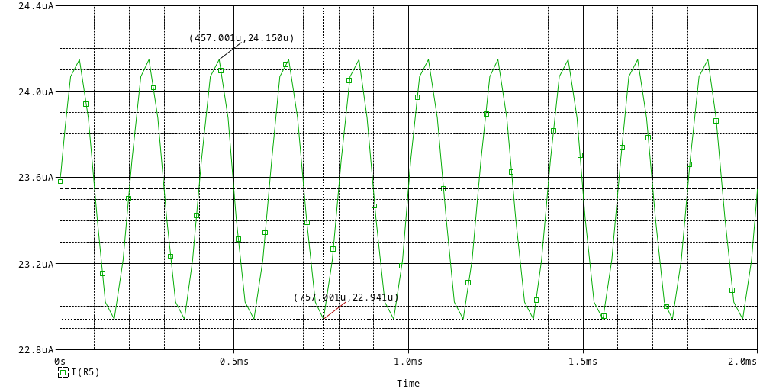
Tensión de prueba de 10[mV]
La corriente generada hacia el amplificador es de:
ipp= 0.603[uA] tiene una componente de imedia=23.5[uA]
La corriente amplificada es:
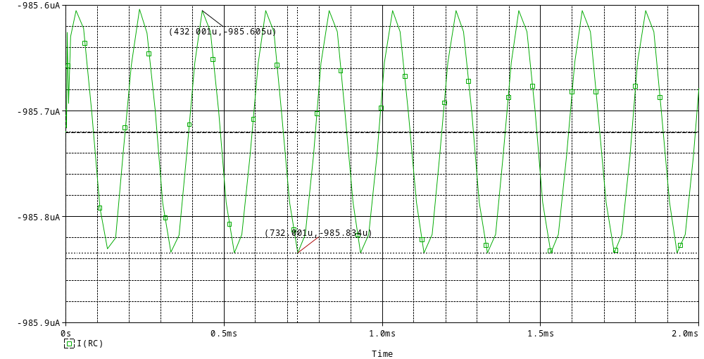
iprom=-1[mA] ippsalida=0.113[uA] Ai=0.187

GANANCIA EN TENSIÓN:

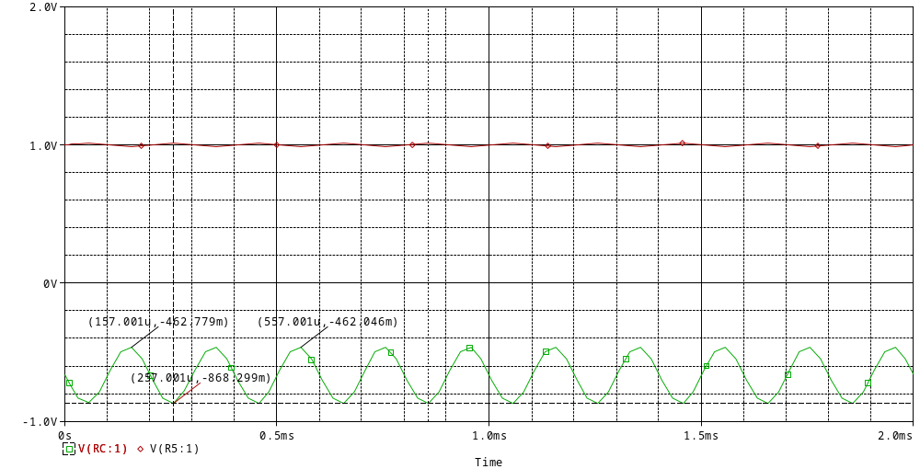
Vipp=10mV
Vopp=292.42[mV]
Av=29.24

CONCLUSIONES:

- Tenemos alta ganancia en tensión
- Atenúa en la corriente, como podemos observar el valor pico de salida de corriente es menor al de la entrada para una tensión en alterna de prueba de 10mV, y nuestros cálculos lo confirman.
- Comprobamos la ganancia en tensión y es alrededor de 25:

